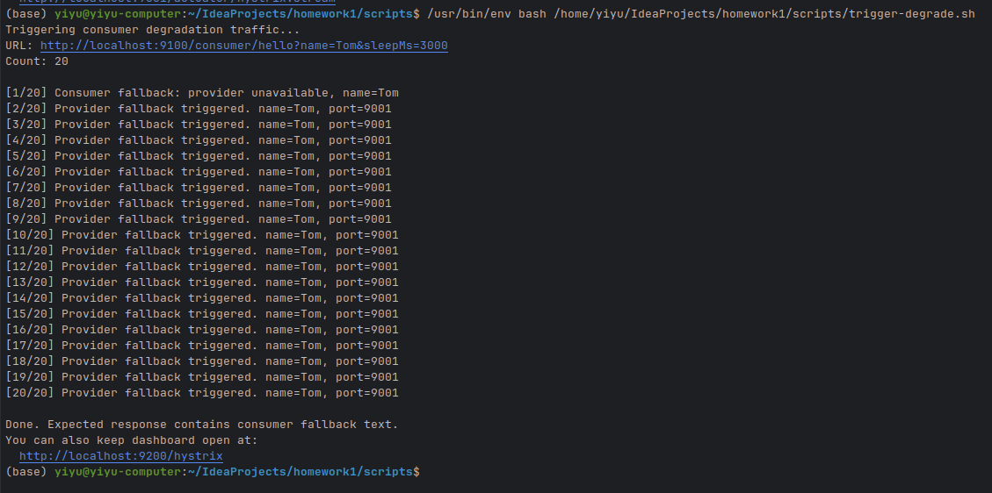
如下图所示，运行服务降级脚本之后可以看到在Hystrix的dashboard中timeout为1,短路为19次，错误率达到100%，首次超时触发错误统计，断路器打开后后续请求被快速失败并执行降级逻辑，因此监控中以 Short-Circuited 为主。先有一次真实调用超时（所以有 1 次 timeout）
达到熔断条件后断路器打开
后续请求都被直接短路走 fallback（所以 short-circuited 很多）

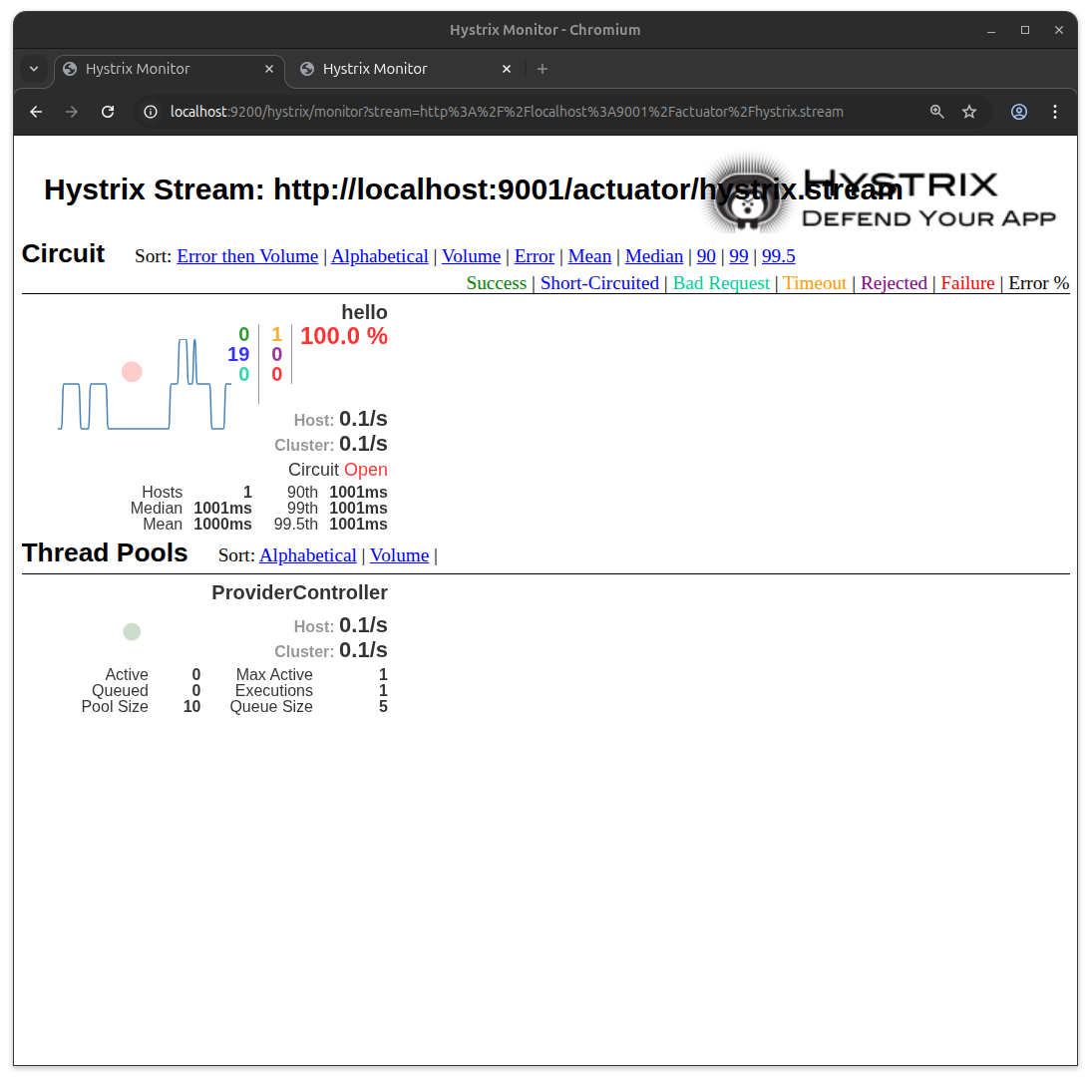

关于服务熔断，运行脚本之后29个请求为短路一个为错误

说明：

前面一小段请求先失败，达到熔断阈值后
断路器被打开（你图里也显示 Circuit Open）
后续请求不再真正调用业务方法，而是被 Hystrix 在入口直接拒绝并走 fallback
所以后续计数主要增长在 Short-Circuited，而不是 Failure

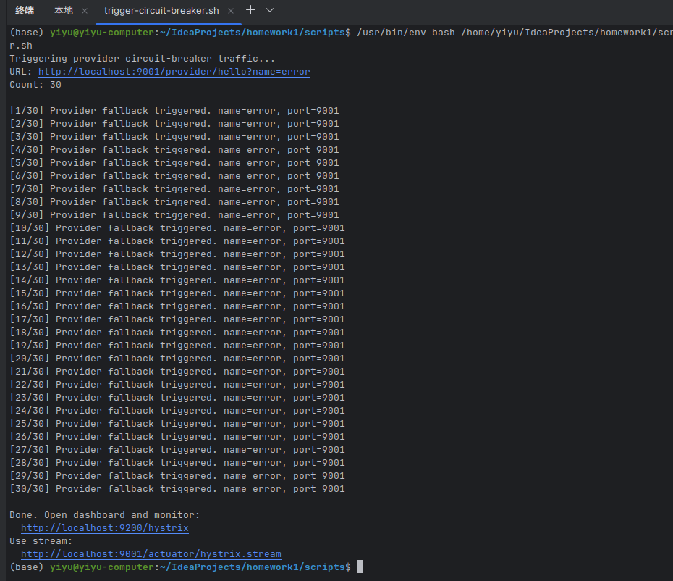

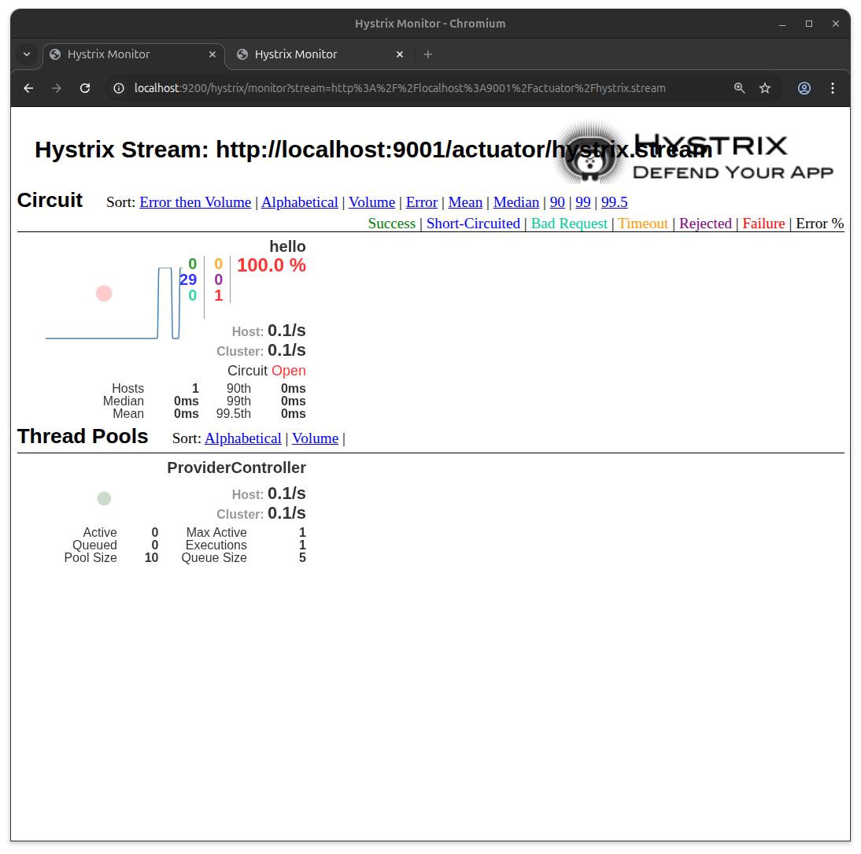

关于单服务监控
上图两张均为对生产者9001端口的监控
对于集群方面的监控需要我们在dashboard访问turbine
http://localhost:9300/turbine.stream?cluster=default
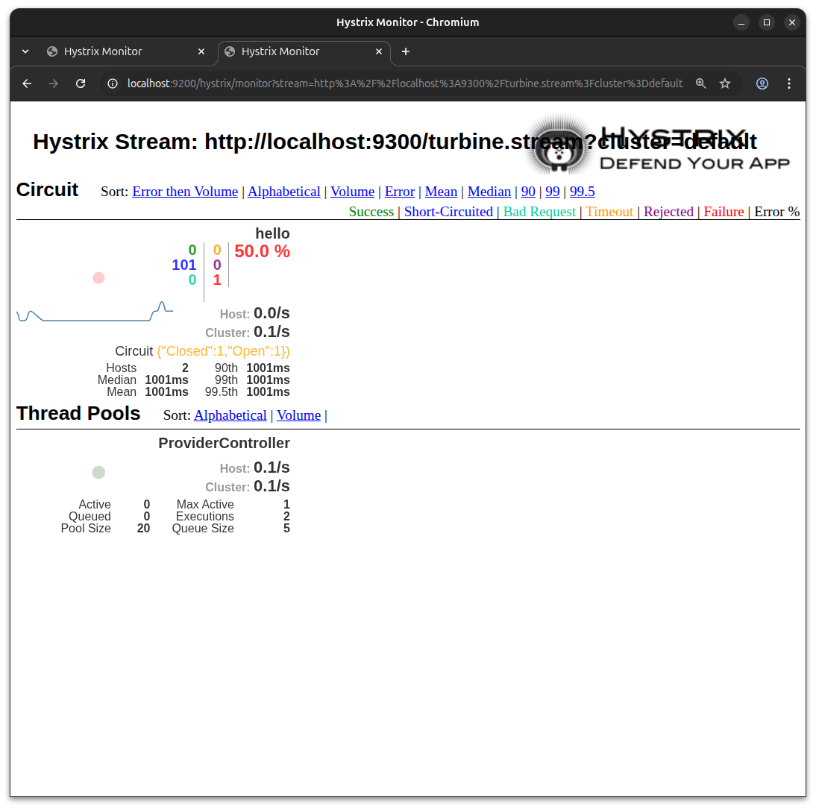
如上图所示是对以整个集群进行监控

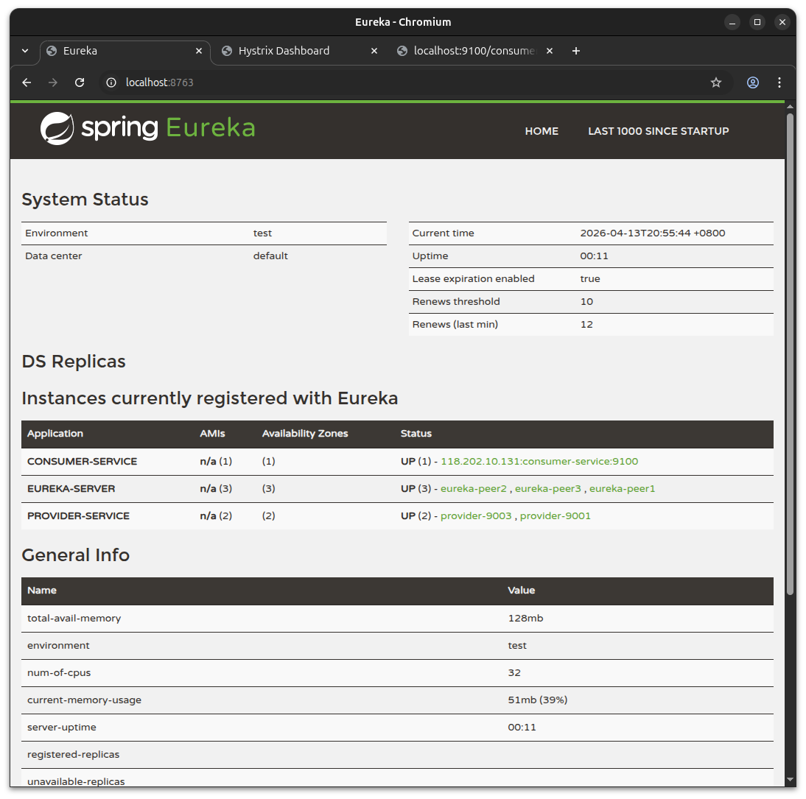
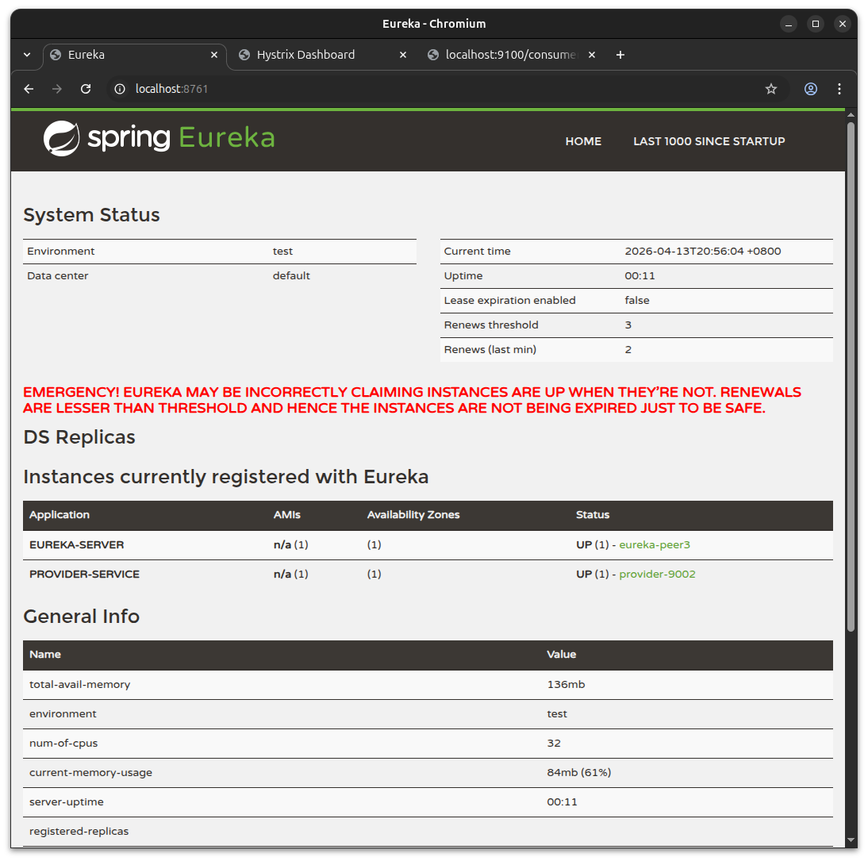
关于搭建eureka服务中心我们可以看到下图eureka的注册中心peer1、2、3,还可以看到啥都有了。

